北京票之家结算系统项目
功能设计文档
采购结算单

文档作者: 汉得顾问
创建日期: 2016-03-21
更新日期:
功能编号: CL-PCL-001
当前版本: V1.0

审批签字:
PZJ项目经理
HAND项目经理


文档控制

更改记录
日期 | 作者 | 版本 | 更改参考
2016-03-22 | 汉得顾问 | 1.0

审阅
日期 | 姓名 | 版本 | 职位

审批
日期 | 职位 | 姓名 | 签名

目录
文档控制 2
目录 3
概述 4
功能清单 4
操作流程 4
采购结算单管理 5
界面展示 5
CL-PCL-001采购结算单汇总查询界面 5
CL-PCL-002采购结算单明细查询界面 5
字段说明 5
采购结算单后台表字段说明 5
采购结算单汇总查询界面字段说明 7
采购结算单明细界面字段说明 7
按钮说明 8
采购结算单汇总查询界面 8
采购结算单明细查询界面 8
账户明细表 8
附录: 9
未结问题 9
已结问题 9

概述
采购结算单主要用于实现如下业务需求：
- 接收前端系统发送的按票结算消息，生成采购结算单
- 采购结算单在不同的状态下可删除、拒绝、红冲
- 采购结算单在审核后会产生账户变动

功能清单
功能编码 | 迭代项（UI/Batch/Int/Rpt）
CL-PCL-001 | 采购结算单汇总查询界面
CL-PCL-002 | 采购结算单明细查询界面

操作流程

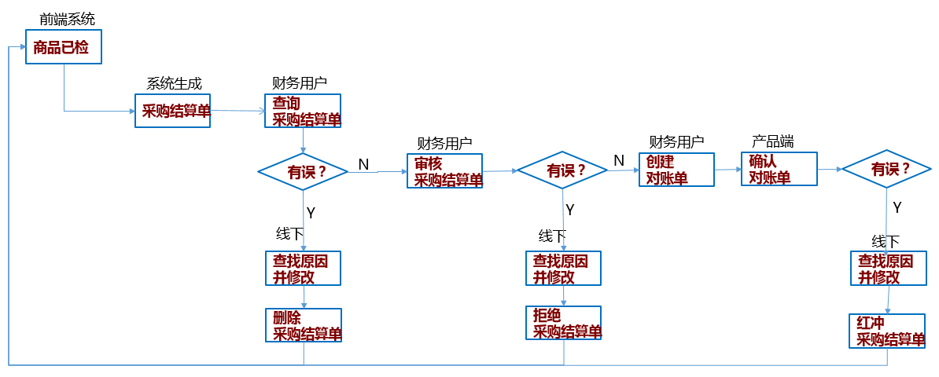
- 前端系统对订单已检的商品，发送消息至结算系统，结算系统生成采购结算单，状态未审核
- 财务在销售结算单汇总界面可查询所有结算单，如果结算单无误，则进行审核，状态变更为已审核
- 如果有误，则发送对应技术进行检查和修改，修改无误后，财务点击删除按钮，删除原结算单，系统会再次从前端系统获取该订单，用于生成新的采购结算单
- 财务审核结算单后发现结算单有误，则发送对应技术进行检查和修改，修改无误后，财务点击拒绝按钮，原结算单状态变为已拒绝，系统会再次获取该订单，用于生成新的采购结算单
- 对账单流程：财务生成对账单、审核、发送对账单、分销商确认对账单。在供应商确认之前，发现结算单有误，根据对应的状态，回退或删除对应的结算单
- 供应商确认对账单之后，发现结算单有误，发送对应技术进行检查和修改，修改无误后，财务点击红冲按钮，原结算单状态变为已冲销，生成一张新的销售单（同原结算单金额完全相反），系统会再次从前端系统获取该订单，用于生成新的采购结算单

采购结算单管理

界面展示
CL-PCL-001采购结算单汇总查询界面

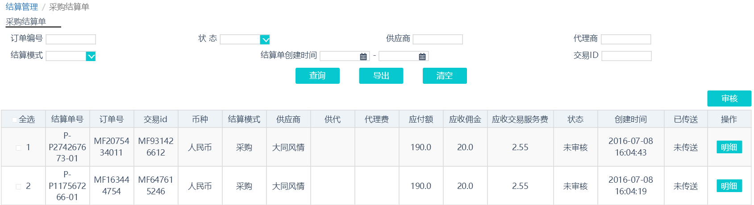
CL-PCL-002采购结算单明细查询界面

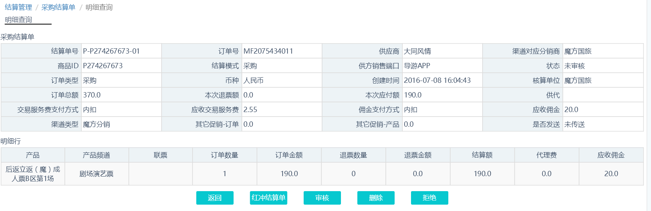

字段说明
采购结算单后台表字段说明

序号 | 结构 | 层次 | 字段名称 | 来源为：订单中心
1 | 三层结构 | 头表 | 结算单号 | 如果来源为“订单中心”，建议由"P-"+商品ID+两位流水  如果来源为“红冲”，建议由"PD-"+商品ID+两位流水
2 | 三层结构 | 头表 | 原结算单号 | 如果是红冲的结算单，该字段记录被冲销的结算单号；否则该字段留空
3 | 三层结构 | 头表 | 来源 | 订单中心
4 | 三层结构 | 头表 | 采购订单号 | 业务订单
5 | 三层结构 | 头表 | 商品ID | 业务订单
6 | 三层结构 | 头表 | 交易id | 业务订单
7 | 三层结构 | 头表 | 结算模式 | 采购/平台，从业务订单获取
8 | 三层结构 | 头表 | 订单类型 | 业务订单：采购（魔方渠道）/其它（直签渠道）
8 | 三层结构 | 头表 | 渠道类型 | 业务订单：直签/魔方
9 | 三层结构 | 头表 | 状态 | 系统自动生成  未审批、已审批、对账中、已对账
10 | 三层结构 | 头表 | 供应商 | 业务订单
11 | 三层结构 | 头表 | 供应商代理 | 业务订单
13 | 三层结构 | 头表 | 供应商销售端口 | 业务订单
14 | 三层结构 | 头表 | 渠道对应的分销商 | 业务订单
16 | 三层结构 | 头表 | 交易服务费百分比 | 业务订单
17 | 三层结构 | 头表 | 币种 | 业务订单
18 | 三层结构 | 头表 | 交易服务费支付方式 | 业务订单，内扣/后付
19 | 三层结构 | 头表 | 佣金支付方式 | 业务订单，内扣/后付
20 | 三层结构 | 头表 | 订单总金额 | 业务订单
21 | 三层结构 | 头表 | 退票总金额 | 业务订单
22 | 三层结构 | 头表 | 其它促销抵扣额 | 取该订单整体使用的其它促销活动金额（含行），从业务订单获取，排除前返/后返
23 | 三层结构 | 头表 | 其它促销-订单 | =其它促销-取该订单下所有产品抵扣额的汇总，排除前返/后返
24 | 三层结构 | 头表 | 其它促销-产品 | 取该订单下所有产品抵扣额的汇总，排除前返/后返
25 | 三层结构 | 头表 | 订单应支付金额 | =订单总金额-退票总金额-其它促销额
26 | 三层结构 | 头表 | 应收佣金 | 行上应收佣金的汇总
27 | 三层结构 | 头表 | 应收交易服务费 | (订单应支付金额-应收佣金)*交易服务费百分比*0.01
28 | 三层结构 | 头表 | 创建日期 | 自动
29 | 三层结构 | 头表 | 审核日期 | 自动
30 | 三层结构 | 头表 | 核算单位 | 业务订单，北京魔方旅游/成都魔方旅游
31 | 三层结构 | 头表 | 已传送 | 原设计为同oracle对接的状态标识，后对接方式确定后，发现该字段无用
32 | 三层结构 | 头表 | 会计期 | 取结算单创建日期所在的月份
33 | 三层结构 | 行表 | 产品编号 | detail表
34 | 三层结构 | 行表 | 产品名称 | detail表
35 | 三层结构 | 行表 | 父产品编号 | detail表
36 | 三层结构 | 行表 | 父产品名称 | detail表
37 | 三层结构 | 行表 | 父产品类型 | detail表
38 | 三层结构 | 行表 | 订单数量 | detail表
39 | 三层结构 | 行表 | 订单金额 | detail表
40 | 三层结构 | 行表 | 退票数量 | detail表
41 | 三层结构 | 行表 | 退票金额 | detail表
42 | 三层结构 | 行表 | 抵扣额 | detail表
43 | 三层结构 | 行表 | 结算额 | 订单金额-退票金额-抵扣额
44 | 三层结构 | 行表 | 应收佣金 | 分配行表上，返佣项为“金币”的汇总
45 | 三层结构 | 行表 | 应收交易服务费 | （结算额-应收佣金）*交易服务费百分比*0.01
45 | 三层结构 | 行表 | 代理费 | 暂留空
46 | 三层结构 | 分配行表 | 返佣项 | 目前只有返金币，默认为1
47 | 三层结构 | 分配行表 | 返佣ID | 从票的返利表取数，旅行社H/部门DH/导游G
48 | 三层结构 | 分配行表 | 返佣对象 | 从票的返利表取数，返利对象的名称
49 | 三层结构 | 分配行表 | 返佣值 | 根据订单+商品，获取政策  返回行表中（订单数量-退票数量）*后返政策的单价
50 | 三层结构 | 分配行表 | 类型 | 从政策表取数，cycle：周期返利，current：是现场返利
51 | 三层结构 | 分配行表 | 是否冻结 | 从政策表取数：1 冻结 2解冻  如果是现场返利，该字段为2
52 | 三层结构 | 分配行表 | 解冻时间 | 从政策表取数，解冻时间
采购结算单汇总查询界面字段说明

功能编号： |  |  | CL_PCL_001
字段 | 长度 | 格式 | 必输项 | 是否可修改 | 默认值 | 逻辑
头字段
订单编号 | 30 | String | 是 | 否 |  | 显示所有采购订单的订单ID
状态 | 20 | Selection | 是 | 否 |  | 数据库表字段“状态”：未审核、已审核、  对账中、已对账
供应商 | 30 | Selection | 是 | 否 |  | 显示系统中所有供应商名称
代理商 | 30 | Selection | 是 | 否 |  | 显示系统中所有供应商代理商名称
结算模式 | 30 | Selection | 是 | 否 |  | 采购、平台
结算单创建时间自 | 30 | Date | 是 | 否 |  | 格式YYYY-MM-DD HH:MM:SS，该值不可以超过当前系统日期
结算单创建时间至 | 30 | Date | 是 | 否 |  | 格式YYYY-MM-DD HH:MM:SS，该值不可以超过当前系统日期
交易ID | 30 | String | 是 | 否
行字段
按界面上显示的字段，在数据表中查找对应值并返回
结算单号、创建时间、状态、订单号、币种、结算模式、供应商、供代、代理费、应付额、应收佣金、应收交易服务费、积分、已传送

采购结算单明细界面字段说明
该界面所有字段灰色不可修改，界面字段同后台表的头表字段逻辑
结算单明细-头字段
结算单号、订单号、商品ID、供应商、供代、状态、结算模式、核算单位、供方销售端口、渠道对应分销商、订单类型、渠道类型、其它促销-订单、其它促销_产品、创建时间、订单总额、退票总额、应付金额、币种、佣金支付方式、交易服务费支付方式、应收佣金、应收交易服务费

结算单明细-明细行
产品、产品频道、联票、订单数量、订单金额、退票数量、退票额、结算额、代理费、应收佣金

按钮说明
采购结算单汇总查询界面

按钮 | 逻辑
查询 | 根据查询条件显示查询结果，按结算单创建时间倒序显示
导出 | 可以选择目标文件保存位置
审核 | - 当结算单状态为“未审核”时，可以审核，否则点击该按钮，报错：存在无法审核的结算单  - 点击审核按钮时，将单据状态修改为“已审核”  - 支持批量审核（仅对当页复选的单据生效）  审核按钮生效后，弹出成功消息
明细 | 点击明细按钮，触发另一网页“采购结算单-明细”

采购结算单明细查询界面
该界面所有字段灰色不可用
按钮 | 逻辑
返回 | 点击该按钮，触发另一网页“采购结算单-汇总查询”
红冲 | - 当结算单状态为“已对账”时，可以红冲，否则点击该按钮，报错：存在无法红冲的结算单  - 点击红冲按钮时，将单据状态修改为“已冲销”  - 系统后台生成一张采购结算单，来源为：红冲；所有数量和金额的字段变为负数
删除 | - 当结算单状态为“未审核”时，可以删除  - 否则点击删除按钮，报错：存在无法删除的结算单
审核 | - 当结算单状态为“未审核”时，可以审核，否则点击该按钮，报错：存在无法审核的结算单  - 点击审核按钮时，将单据状态修改为“已审核”
拒绝 | - 当结算单状态为“已审核”时，可以拒绝，否则点击该按钮，报错：存在无法拒绝的结算单  - 点击拒绝按钮时，将单据状态修改为“已拒绝”

账户明细表
结算单点击审核按钮后，往账户明细表中插入数据
当结算单点击拒绝按钮，往账户明细表中插入数据，供方金额=原金额的相反数
（来源系统、业务类型、单据号、订单号、供方名称、供方金额、销方名称、参考角色名称）
按钮 | 逻辑
来源系统 | 固定值：结算系统
业务类型 | 如果结算单头上的“订单应付金额”有值，则传入值：采购结算-审核-结算款；  如果结算单头上的“应收佣金”有值，则传入值：采购结算-审核-供应商返佣  如果结算单头上的“应收交易服务费”有值，则传入值：采购结算-审核-交易服务费
单据号 | 结算单号
订单号 | 订单号
供方名称 | 供应商id
供方金额 | 如果结算单头上的“订单应付金额”有值，则传入值：订单应付金额  如果结算单头上的“应收佣金”有值，则传入值：应收佣金  如果结算单头上的“应收交易服务费”有值，则传入值：应收交易服务费
销方名称 | 核算单位对应的id

附录:

未结问题
编号 | 问题 | 解决方案 | 责任人 | 计划日期 | 实际日期

已结问题
编号 | 问题 | 解决方案 | 责任人 | 计划日期 | 实际日期

